Aufgabe 1: Ein Dorf verändert sich

Betrachte die beiden Dorfbilder von damals und heute.

- Vergleiche die beiden Bilder miteinander

1. Markiere Veränderungen im Dorfbild 2: Heute. Nummeriere diese.

LERNZIELE:
- Veränderungen im Dorfbild feststellen

Achte darauf:
- Du stellst mindestens 7 verschiedene Veränderungen fest (Auftrag 1).
- Du ordnest diese Veränderungen den Begriffen: «Bauliche», «Landschaftliche» und «Technische Veränderungen» zu (Auftrag 2).

2. Trage die Veränderungen in die untenstehende Tabelle ein. Kreuze an, was zutrifft. Eine Veränderung kann mehreren Veränderungsarten zugeordnet werden.

Was – Gegenstand | Zweck |  | Art
Veränderung | Bauliche Veränderungen  mehr Wohnraum | Landschaftliche Veränderungen  andere Bodennutzung | Technische Veränderungen  durch technische Anlagen
Beispiel: (11.) Strassenlampen |  | X | X
1.
2.
3.
4.
5.
6.
7.
8.
9.
10.

Dorfbild 1: Damals
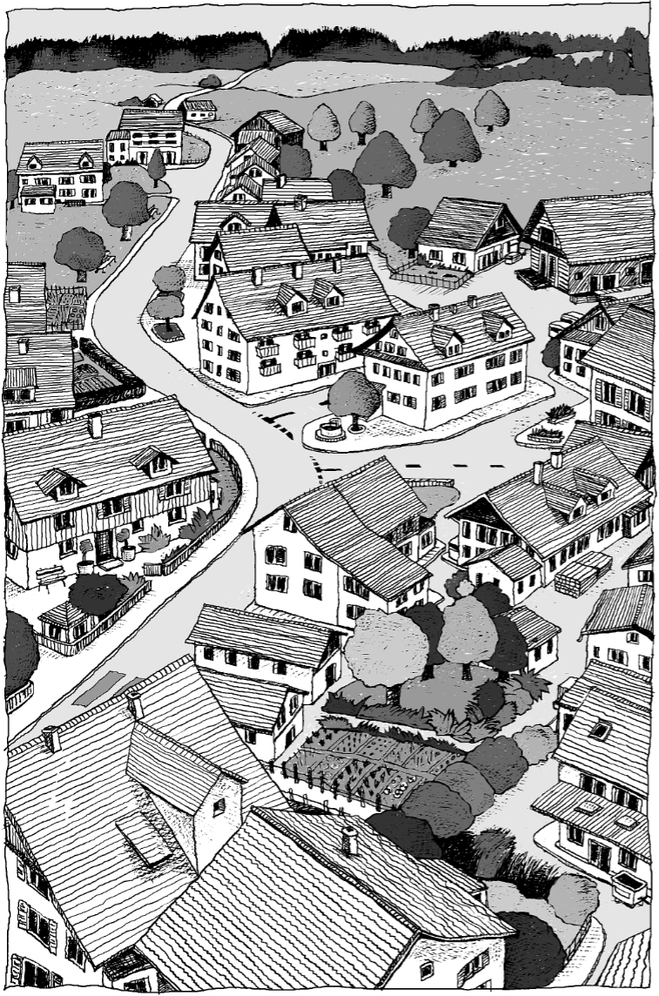

Dorfbild 2: Heute
